Forward scattering of a plane wave and of a spatially smoothed laser pulse in the hydrodynamic and kinetic frameworks

Cet article traite de la croissance spatiale de la filamentation et du Brillouin avant en mesure d’affecter la propagation d’un faisceau lissé. Les taux de croissance calculés pour une onde plane sont d’abord rappelés pour un plasma modélisé par les équations cinétiques et fluides. Ensuite, nous adaptons ces calculs pour traiter la propagation d’un faisceau laser lissé spatialement. Nous confirmons ainsi que l’utilisation d’un lame de phase permet de stabiliser la filamentation du laser, mais mettons en évidence des régimes pour lesquels cette instabilité survie (des températures inférieures à ~200 eV ou des plasmas multi-espèce). Nous validons ces conclusions à l’aide d’une comparaison à une expérience de filamentation laser faite au LULI 2000.

De plus nous montrons que le lissage rend la croissance spatiale du Brillouin avant encore plus instable que dans le cas d’une onde plane, et mettons en évidence que la signature spectrale de cette instabilité est une succession de piques de croissance le long du mode propre acoustique (voir figure de gauche). La comparaison des prédictions théoriques à des simulations hydrodynamiques HERA confirme nos résultats (voir figure de droite) et démontre que la croissance du Brillouin avant augmente significativement l’angle d’ouverture du laser lors de sa propagation (voir figure du centre).

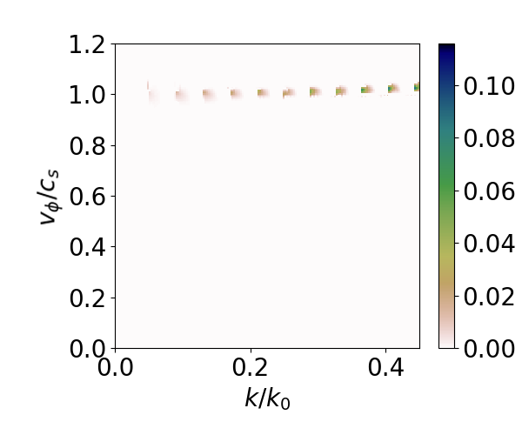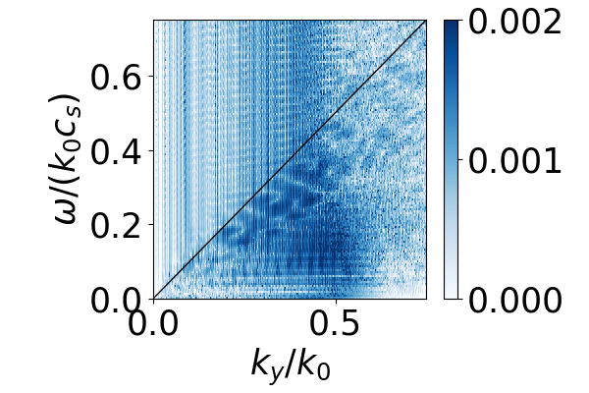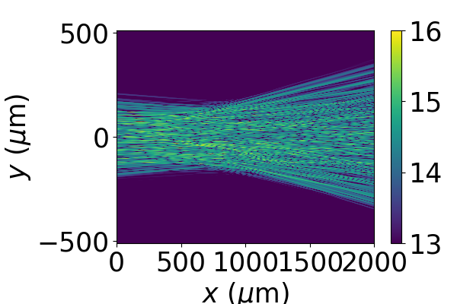

Figure : (gauche) Taux de croissance spatiale normalisé au vecteur d’onde du laser pour un faisceau RPP se propageant dans un plasma hydrogène. (centre) Profile d’intensité en W/cm² en échelle logarithmique à t=65 ps prédit par HERA. (droite) Spectre du taux de croissance effectif extrait de la simulation hydrodynamique montrant une succession de piques le long du mode acoustiques w=kcs (ligne noire). Le plasma correspond à Te=1keV, Ti=300 eV et ne=0,1nc